School Year 114, 2nd semester
“Everybody Up 1” Homework for Week 16(5/25-5/29)
Class: 202
英讀  星期一 | I Want My Hat Back ( Day 2/7 )

英語 | Listen, Read & Write 聽, 唸讀 & 寫 | Write 寫 | Others 其他
Day1 | U8 L1 p.82-83 | 練習簿 p.82-83  單字x3；句子x1 | 5/26(二)小考  範圍：U7 L4 p.78-79
Day2 | U8 L1 p.82-83 | 習作U8 L1 p.74-75 | 熟背單字句子：  U8 L1 p.82-83
Day3 | U8 L1 p.82-83 |  | 1. 6/2(二)小考  範圍：U8 L1 p.82-83  2. 訂簽：  習作、練習簿、考卷

*考試通知

【英語期末評量】
教材範圍 Everybody Up Book 1 Unit 7-8 課本 p.72-91 & 習作p.64-83
考試 | 週次 | 日期 | 攜帶物品
複習考 | 第19週 | 6/15(一) | 削好的鉛筆、橡皮擦
英語期末評量 | 第20週 | 6/23(二) | 削好的鉛筆、橡皮擦

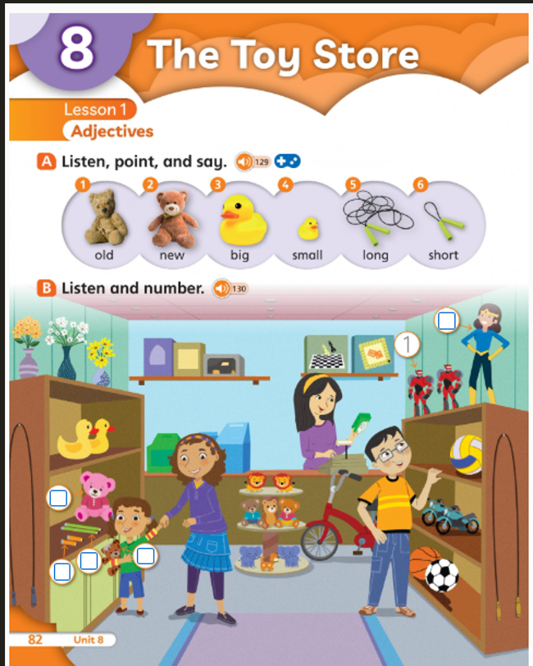

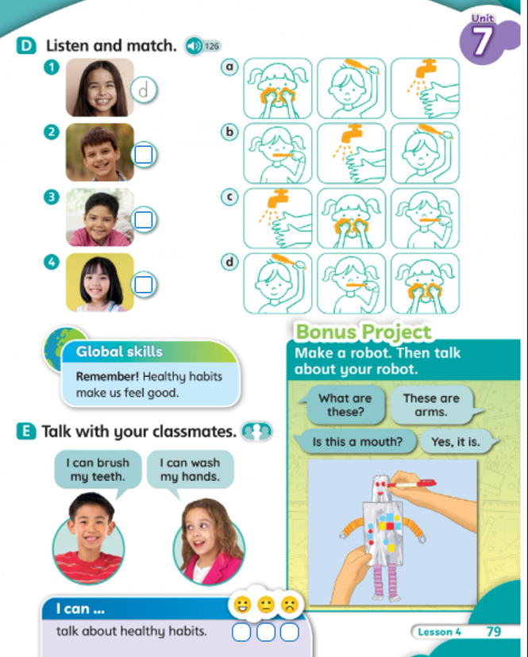

School Year 114, 2nd semester Class: 202
English Conversation weekly Class Schedule
English Textbook – Inside Out-1
Week 16 (5/24-5/30)
二年級 第16周 英會課聯絡單
英會 | Learn and Read | Classroom Learning Activities  課堂英語活動
Week 16  Date: 5/24-5/30/2026 | U8: In The Market | Sentences practice & oral speaking  -How many pineapples are there?  There are two pineapples in the fridge.  *Vocabularies:  -play, run, walk, color, sing, dance
Oral Practice  口語練習/作業 | *How many ____________ are there? There are ____________ in/on the ________.  *Review Unit 8(複習第八單元)

114年下學期期末考--英會口試日期暨準備範圍方向
節次/日期/星期 |  | 6/15 | 6/16 |  | 6/17 |  | 6/18 |  | 6/19
 |  | 星期一(Mon) | 星期二(Tue) |  | 星期三(Wed) |  | 星期四(Thu) |  | 星期五(Fri)
晨間時光Moring Time
第一節8:35-9:15 |  |  |  |  |  |  | 5/28  英會  六孝A
第二節9:25-10:05 |  |  |  | 英會  五忠A |  |  | 5/28  英會  六孝B | 5/29  英會  六忠A
第三節10:20-11:00 | 英會  五孝A |  |  | 英會  五忠B |  |  | 三孝  英會A | 5/29  英會  六忠B
第四節11:10-11:50 | 英會  五孝B |  |  |  |  |  | 三孝  英會B
午餐午休Lunch Break
第五節13:05-13:45 |  | 英會  四忠A |  | 英會  一孝A | 英會  四孝A
第六節13:55-14:35- |  | 英會  四忠B |  | 英會  一孝B | 英會  四孝B
第七節14:45-15:25 |  |  |  | 英會  二孝A
第八節15:35-16:15 |  |  |  | 英會  二孝B
備註 |  | *六年級畢業生因畢業考擬提前至6/3-4舉行，因此兩個畢業班的英會期末口試日期將異動為(5/28-29)。  *考試範圍: Inside Out(Starter首冊~5冊) Unit 7-8  *準備方向:  字彙及(Vocabulary)句型(Sentences)練習，以日常生活會話(Daily English Conversation)為主要測驗題型

親愛的家長們，平安:
附上各年級英會<口試測驗oral test)詳細的考試日期及準備的範圍方向，懇請參閱。
這次英會期末考範圍為:Inside Out(Starter首冊~5冊) Unit 7-8( AB組各約3~4道口試題)，課堂將提醒並建議孩子英文作答方式，請以完整英文句子回答避免流於簡答。
另祝孩子們考試一切順利~
英會Mia老師

